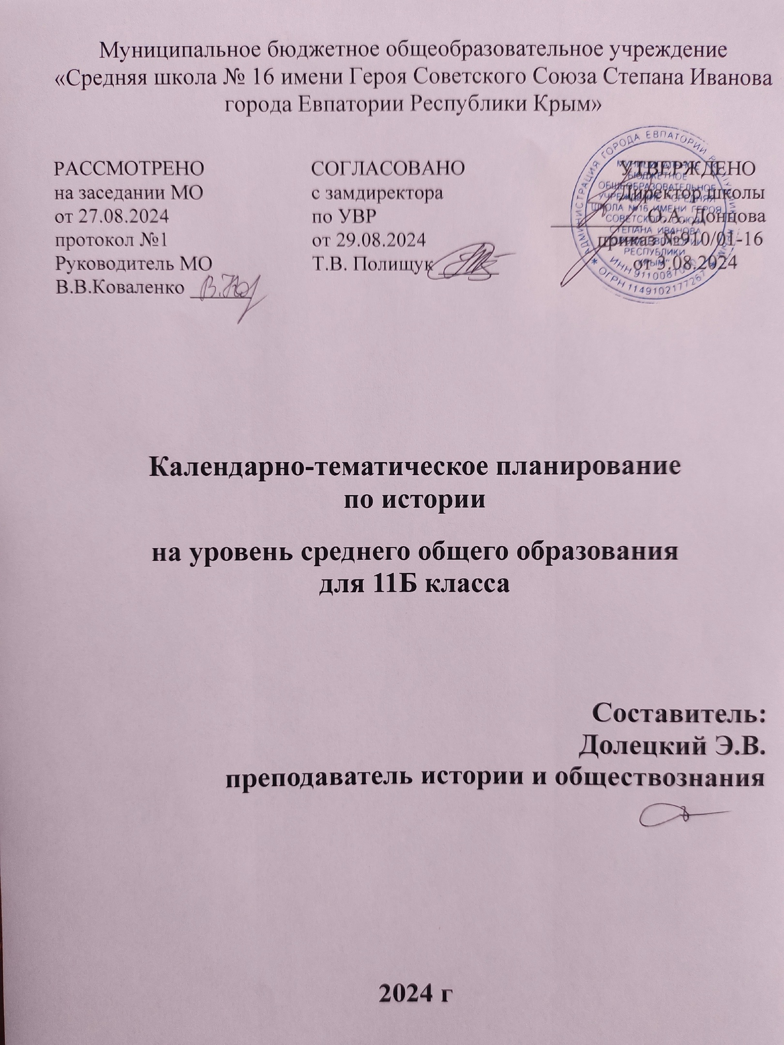

Муниципальное бюджетное общеобразовательное учреждение

«Средняя школа № 16 имени Героя Советского Союза Степана Иванова города Евпатории Республики Крым»

РАССМОТРЕНО СОГЛАСОВАНО УТВЕРЖДЕНО

на заседании МО с замдиректора Директор школы

от 27.08.2024 по УВР _________ О.А. Донцова

протокол №1 от 29.08.2024 приказ №910/01-16

Руководитель МО Т.В. Полищук ______ от 3.08.2024

В.В.Коваленко ______

**Календарно-тематическое планирование**

**по истории**

**на уровень среднего общего образования**

**для 11Б класса**

**Составитель:**

**Долецкий Э.В.**

**преподаватель истории и обществознания**

**2024 г**

**Электронные образовательные ресурсы**

* Игрошкола. История России в лицах http://mosaicum.ru/history
* Электронный журнал Первое сентября https://his.1sept.ru/
* Русский город http://www.russiancity.ru/
* Brunchtrack онлайн-база для создания книг-игр https://www.branchtrack.com/
* Единое окно. История http://window.edu.ru/catalog/resources?p_rubr=2.2.73

**11А/11П КЛАСС**

|  |  |  |  |  |
| --- | --- | --- | --- | --- |
| **№ п/п** | **Тема урока** | **Количество часов** | **Дата планируемая** | **Дата фактическая** |
| 1 | Введение. Мир во второй половине XX в. – начале XXI в. | 1 | 02.09.2023 |  |
| 2 | Начало холодной войны и формирование биполярной системы | 1 | 04.09.2023 |  |
| 3 | США и страны Западной Европы во второй половине ХХ в. | 1 | 9.09.2023 |  |
| 4 | США и страны Западной Европы во второй половине ХХ в. | 1 | 11.09.2023 |  |
| 5 | США и страны Западной Европы в конце ХХ – начале XXI в. | 1 | 16.09.2023 |  |
| 6 | Страны Центральной и Восточной Европы во второй половине ХХ – начале ХХI в. | 1 | 18.09.2023 |  |
| 7 | Страны Центральной и Восточной Европы во второй половине ХХ – начале ХХI в. | 1 | 23.09.2023 |  |
| 8 | Страны Восточной и Юго-Восточной Азии в 1940 – 1970-х гг. | 1 | 25.09.2023 |  |
| 9 | Страны Азии: социалистический выбор развития | 1 | 30.09.2023 |  |
| 10 | Страны Восточной Азии во второй половине ХХ в. – начале ХХI в. | 1 | 02.10.2023 |  |
| 11 | Страны Южной и Юго-Восточной Азии во второй половине ХХ в. – начале ХХI в. | 1 | 07.10.2023 |  |
| 12 | Страны Ближнего и Среднего Востока во второй половине ХХ в. – начале ХХI в. | 1 | 09.10.2023 |  |
| 13 | Страны Тропической и Южной Африки. Освобождение от колониальной зависимости | 1 | 14.10.2023 |  |
| 14 | Страны Латинской Америки во второй половине ХХ – начале ХХI в. | 1 | 16.10.2023 |  |
| 15 | Повторительно-обобщающий урок по разделу «Страны Азии, Африки и Латинской Америки во второй половине ХХ в. - начале XXI в.» | 1 | 21.10.2023 |  |
| 16 | Международные отношения в конце 1940-е – конце 1980-х гг. | 1 | 23.10.2023 |  |
| 17 | Международные отношения в конце 1940-е – конце 1980-х гг. | 1 | 06.11.2023 |  |
| 18 | Международные отношения в 1990-е – 2023 г. | 1 | 11.11.2023 |  |
| 19 | Международные отношения в 1990-е – 2023 г. Кризис глобального доминирования Запада. | 1 | 13.11.2023 |  |
| 20 | Развития науки во второй половине ХХ в. – начале ХХI в. | 1 | 18.11.2023 |  |
| 21 | Развитие культуры и искусства во второй половине ХХ в. – начале ХХI в. | 1 | 20.11.2023 |  |
| 22 | Глобальные проблемы современности. | 1 | 25.11.2023 |  |
| 23 | Повторительно-обобщающий урок по теме «Всеобщая история 1945 – 2022 гг.» | 1 | 27.11.2023 |  |
| 24 | Введение в курс «История России. 1945 год – начало ХХI века» | 1 | 02.12.2023 |  |
| 25 | Восстановление и развитие экономики и социальной сферы. | 1 | 04.12.2023 |  |
| 26 | Политическая система в послевоенные годы. | 1 | 09.12.2023 |  |
| 27 | Идеология, наука, культура и спорт в послевоенные годы. | 1 | 11.12.2023 |  |
| 28 | Место и роль СССР в послевоенном мире. Внешняя политика СССР в 1945 – 1953 гг. | 1 | 16.12.2023 |  |
| 29 | Новое руководство страны. Смена политического курса. | 1 | 18.12.2023 |  |
| 30 | Экономическое и социальное развитие в 1953 – 1964 гг. | 1 | 23.12.2023 |  |
| 31 | Развитие науки и техники. в 1953 – 1964 гг. | 1 | 25.12.2023 |  |
| 32 | Культурное пространство в 1953 – 1964 гг. | 1 | 13.01.2025 |  |
| 33 | Перемены в повседневной жизни в 1953 – 1964 гг. | 1 | 15.01.2025 |  |
| 34 | Внешняя политика в 1953 – 1964 гг. | 1 | 20.01.2025 |  |
| 35 | Повторительно-обобщающий урок по темам «СССР в послевоенные годы» и «СССР в 1953 – 1964 гг.» | 1 | 22.01.2025 |  |
| 36 | Политическое развитие СССР в 1964 - 1985 гг. | 1 | 27.01.2025 |  |
| 37 | Социально-экономическое развитие в 1964 - 1985 гг. | 1 | 29.01.2025 |  |
| 38 | Развитие науки, образование, здравоохранения в 1964 - 1985 гг. | 1 | 03.01.2025 |  |
| 39 | Идеология и культура в 1964 - 1985 гг. | 1 | 10.02.2025 |  |
| 40 | Повседневная жизнь советского общества в 1964 - 1985 гг. | 1 | 12.02.2025 |  |
| 41 | Национальная политика и национальные движения в 1964 - 1985 гг. | 1 | 17.02.2025 |  |
| 42 | Внешняя политика СССР в 1964 - 1985 гг. | 1 | 19.02.2025 |  |
| 43 | СССР и мир в начале 1980-х. Предпосылки реформ | 1 | 26.02.2025 |  |
| 44 | Социально-экономическое развитие СССР в 1985 – 1991 гг. | 1 | 21.02.2025 |  |
| 45 | Перемены в духовной сфере в годы перестройки. | 1 | 03.03.2025 |  |
| 46 | Реформа политической системы СССР и её итоги. | 1 | 05.03.2025 |  |
| 47 | Новое политическое мышление и перемены во внешней политике. | 1 | 12.03.2025 |  |
| 48 | Национальная политика и подъем национальных движений. Распад СССР | 1 | 17.03.2025 |  |
| 49 | Наш край в 1945 – 1991 гг. | 1 | 19.03.2025 |  |
| 50 | Повторительно-обобщающий урок по теме «СССР в 1964 – 1991 гг.» | 1 | 24.03.2025 |  |
| 51 | Российская экономика в условиях рынка | 1 | 26.03.2025 |  |
| 52 | Политическое развитие Российской Федерации в 1990-е гг. | 1 | 07.04.2025 |  |
| 53 | Межнациональные отношения и национальная политика в 1990-е гг. | 1 | 09.04.2025 |  |
| 54 | Повседневная жизнь в 1990-е гг. | 1 | 14.04.2025 |  |
| 55 | Россия и мир. Внешняя политика Российской Федерации в 1990-е гг. | 1 | 16.04.2025 |  |
| 56 | Политические вызовы и новые приоритеты внутренней политики России в начале ХХI в. | 1 | 23.04.2025 |  |
| 57 | Россия в 2008 – 2011 гг. | 1 | 28.04.2025 |  |
| 58 | Социально-экономическое развитие России в начале ХХI в. Приоритетные национальные проекты. | 1 | 30.04.2025 |  |
| 59 | Культура, наука, спорт и общественная жизнь в 1990-х – начале 2020-х гг. | 1 | 05.05.2025 |  |
| 60 | Культура, наука, спорт и общественная жизнь в 1990-х – начале 2020-х гг. | 1 | 07.05.2025 |  |
| 61 | Внешняя политика в начале ХХI в. Россия в современном мире | 1 | 12.05.2025 |  |
| 62 | Внешняя политика в начале ХХI в. Россия в современном мире | 1 | 14.05.2025 |  |
| 63 | Россия в 2012 – начале 2020-х гг. | 1 | 19.05.2025 |  |
| 64 | Россия сегодня. Специальная военная операция (СВО) | 1 |  |  |
| 65 | Россия сегодня. Специальная военная операция (СВО) | 1 | 21.05.2025 |  |
| 66 | Наш край в 1992 – 2022 гг. | 1 |  |  |
| 67 | Повторительно-обобщающий урок по теме «Российская Федерация в 1992 – начале 2020-х гг.» | 1 | 26.05.2025 |  |
| 68 | Итоговый обобщающий урок по курсу «История России. 1945 год – начало ХХI века» | 1 |  |  |
| ОБЩЕЕ КОЛИЧЕСТВО ЧАСОВ ПО ПРОГРАММЕ | | 68 |  |  |